В случае если драйвер не установился автоматически необходимо зайти в папку где установлено ПО для программирования
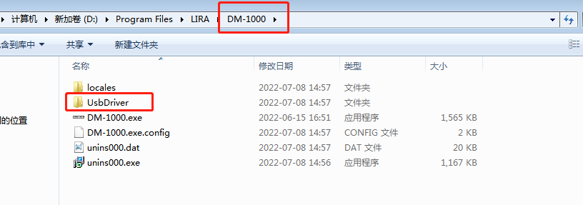

Далее устанавливаем драйвер вручную:
Если драйвер не устанавливается, то через правую кнопку мыши принудительно запускаем установку следующего файла:
